学习心得

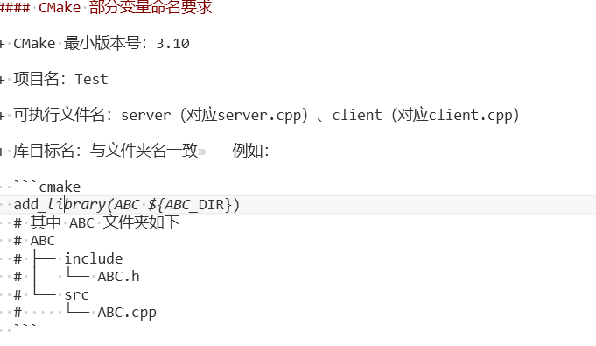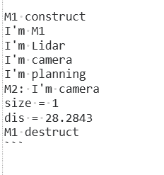根据示例要求可得以下结构

CMake 1/

├── CMakeLists.txt

├── main.cpp

├── server.cpp

├── client.cpp

├── common/

│ ├── CMakeLists.txt

│ ├── kalman/

│ │ ├── CMakeLists.txt

│ │ └── include/

│ │ └── KalmanFilterX.hpp

│ └── math/

│ ├── CMakeLists.txt

│ ├── include/

│ │ └── Math.h

│ └── src/

│ └── Math.cpp

├── modules/

│ ├── CMakeLists.txt

│ ├── A1/

│ │ ├── CMakeLists.txt

│ │ ├── include/

│ │ │ └── A1.h

│ │ └── src/

│ │ ├── A11.cpp

│ │ ├── A12.cpp

│ │ └── A13.cpp

│ ├── A2/

│ │ ├── CMakeLists.txt

│ │ ├── include/

│ │ │ └── A2.h

│ │ └── src/

│ │ └── A2.cpp

│ ├── M1/

│ │ ├── CMakeLists.txt

│ │ ├── include/

│ │ │ └── M1.h

│ │ └── src/

│ │ └── M1.cpp

│ └── M2/

│ ├── CMakeLists.txt

│ ├── include/

│ │ └── M2.h

│ └── src/

│ └── M2.cpp

└── README.md

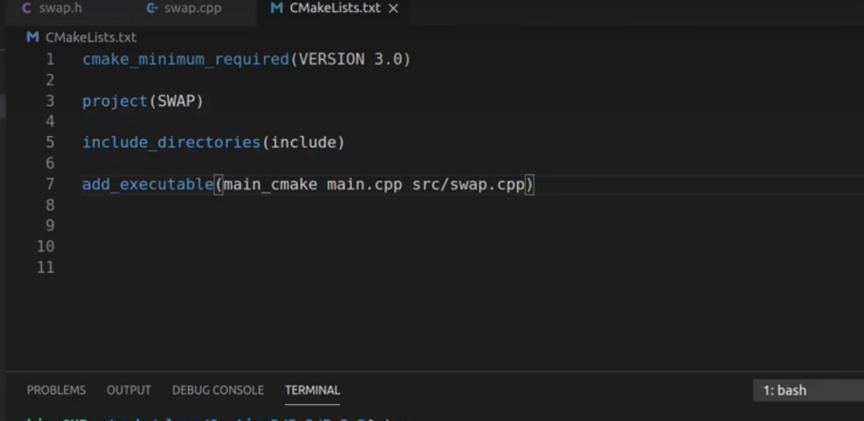

Linux 之基于VSCode和CMake实现C/C++开发与调试 环境配置 GDB 多文件开发

借助提供的资源视频，了解到基本命令

除了截图中关于cmake的4个基础指令，

还学习了查找和包含库的指令，以及库和可执行文件的创建指令

另外还学习了target_include_directories和target_link_libraries两个链接指令